get_photos.js

SERVER_ADDR – адрес сервера
SERVER_PORT — порт сервера
SCCRIPT_NAME — наименование сценария
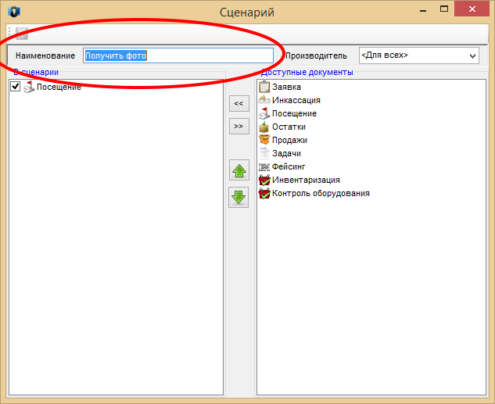
DATE_START, DATE_END — дата и время с по для поиска документов.
Формат строк: дата, месяц, год полный, часы, минуты, секунды.
В строке должны быть ведущие нули: 01/01/2021 00:00:00

